**令和５年度大阪府弾道ミサイル対応訓練の概要**

　大阪府は、①国、和泉市と弾道ミサイルを想定した住民避難訓練、②和泉市と弾道ミサイル着弾訓練を実施しました。

１　実施日時

1. 令和５年11月５日（日曜日）午前10時30分から午前10時３0分まで
2. 令和５年11月６日（月曜日）午前11時00分から午後４時00分まで

２　実施場所

1. 和泉市立富秋中学校
2. 大阪府庁、和泉市役所

３　想定

1. 某国から弾道ミサイルが発射されJアラートが発令。訓練参加中の住民に、建物の中への避難など身を守る行動を取っていただく。
2. X月X日、某国から弾道ミサイルが発射、「ミサイル発射」並びに「避難を呼びかける」Jアラートがそれぞれ発令されたのち、発射から約10分後、落下推定に関わるJアラートが発令、府域に落下したとの情報を受けた。速やかに国家安全保障会議が開催されるも、某国からの声明等がなく意図が不明なことから事態認定の可否が判断されるまでの間、現状の枠組み（災害対策基本法）に基づき対応。

４　訓練項目

1. 中学校内でJアラートを放送し、市民が避難行動を実施
2. (１)災害対策本部会議運営訓練（知事、和泉市長等）

　　　　　府の初動体制の確認等

(２)災害対策本部事務局運営訓練（危機管理監等）

　　　　　　　救助機関等との連携等

５　参加機関

内閣官房、消防庁、陸上自衛隊第３師団、自衛隊大阪地方協力本部、大阪府、和泉市、大阪府警察、和泉市消防局

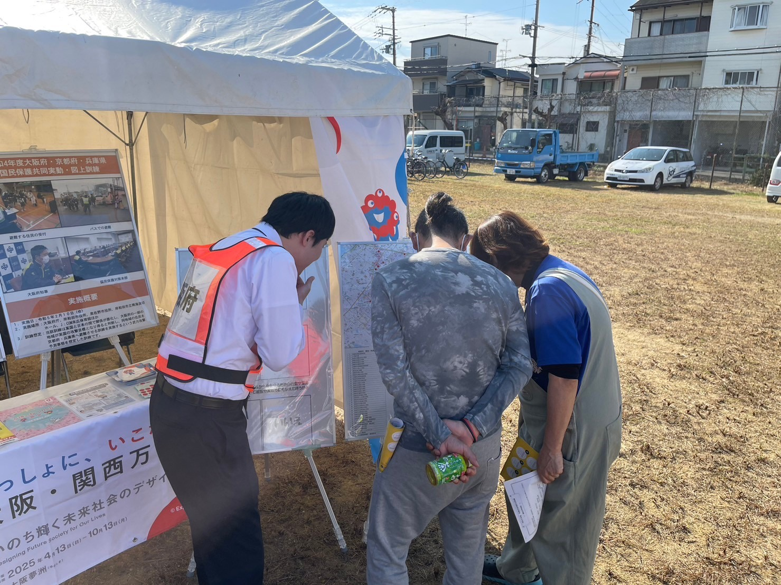

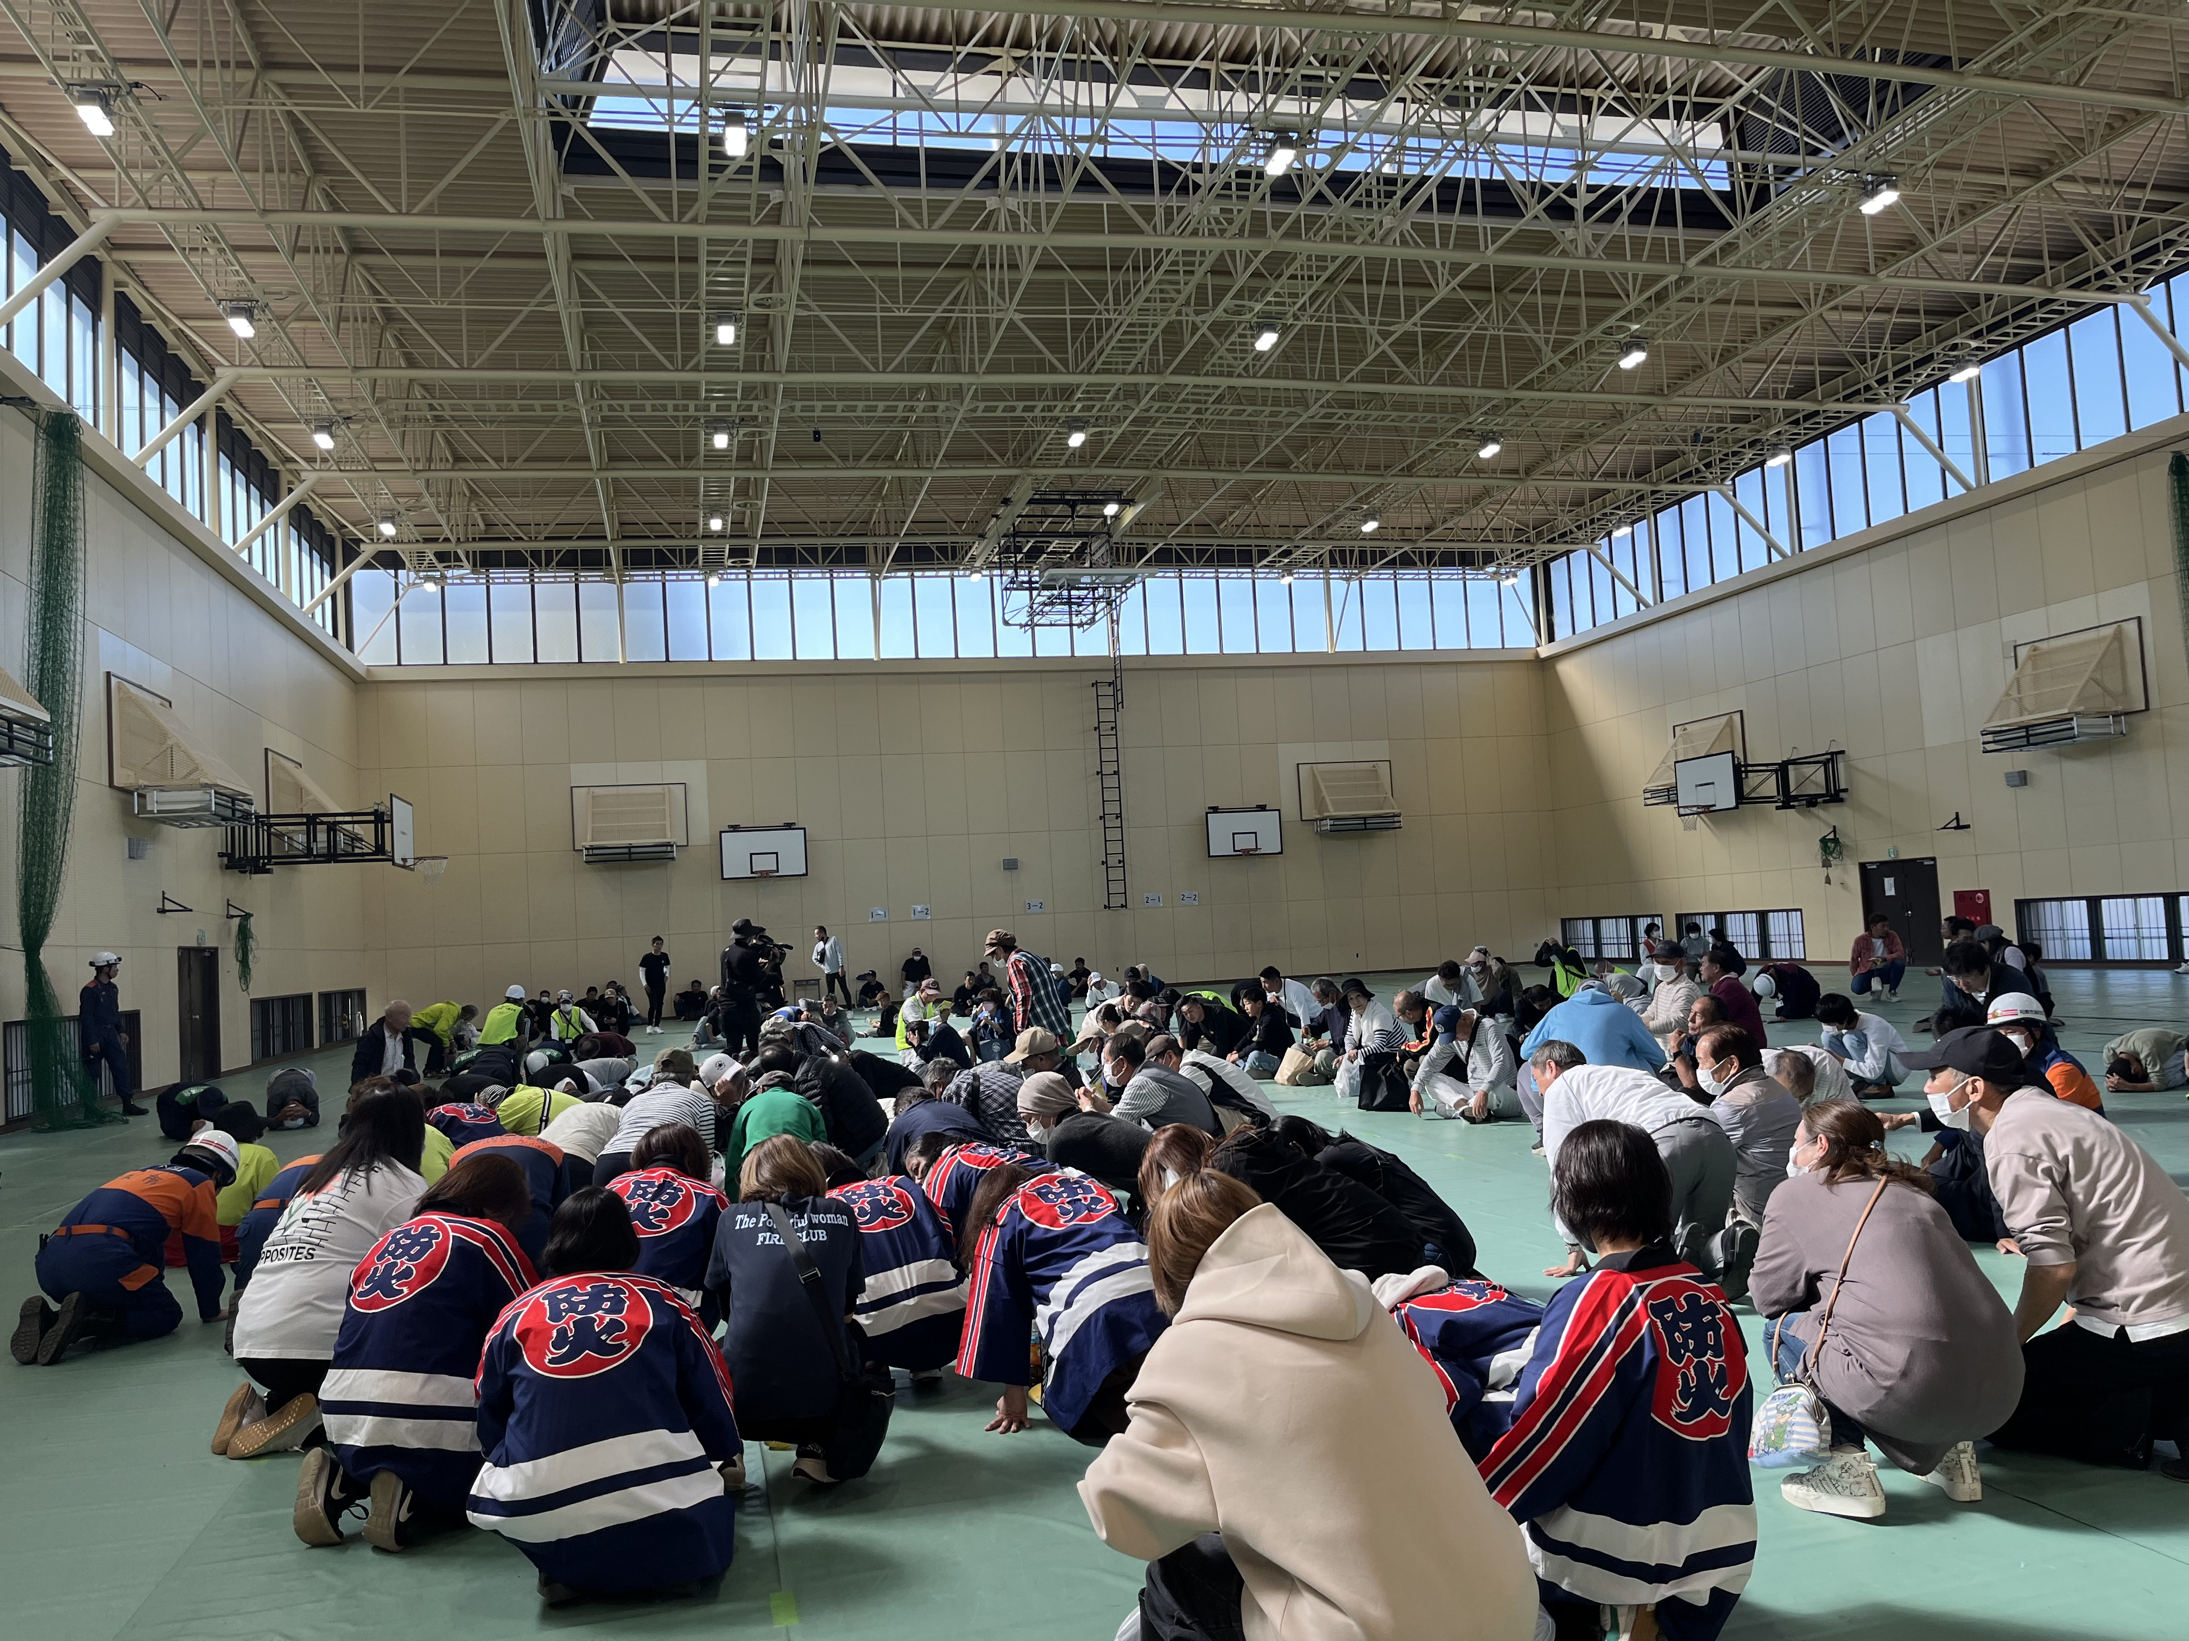

地域防災訓練（和泉市）

住民避難訓練（和泉市）

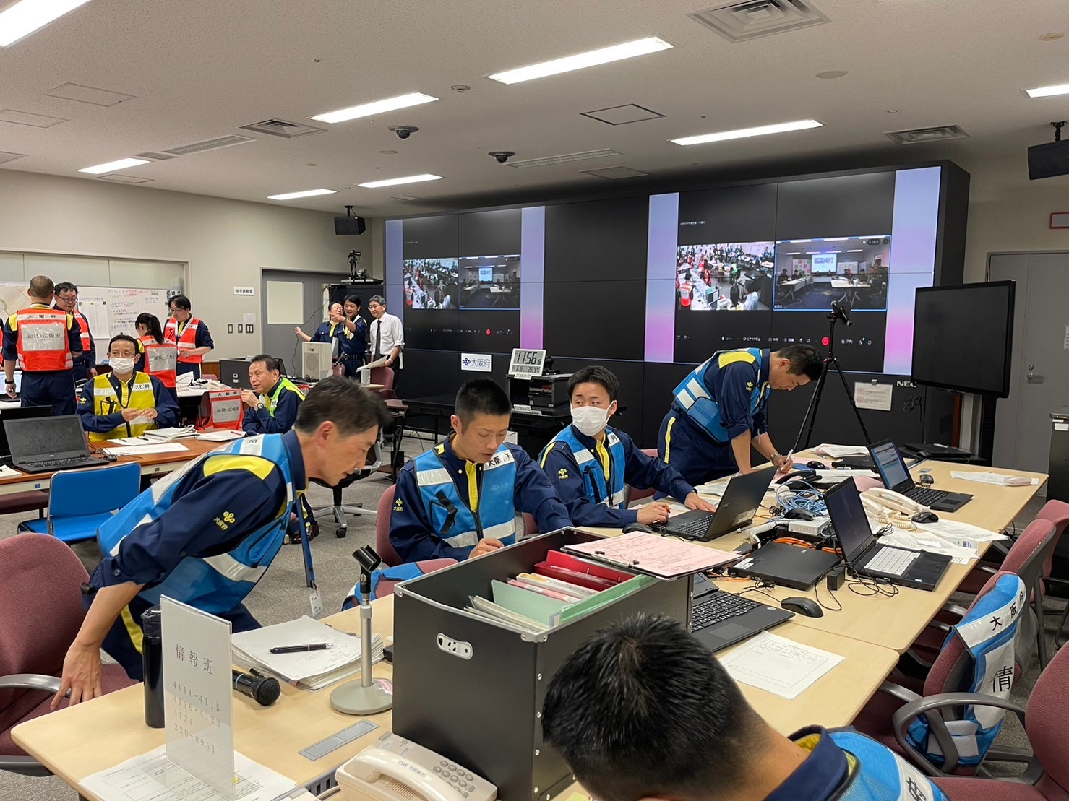

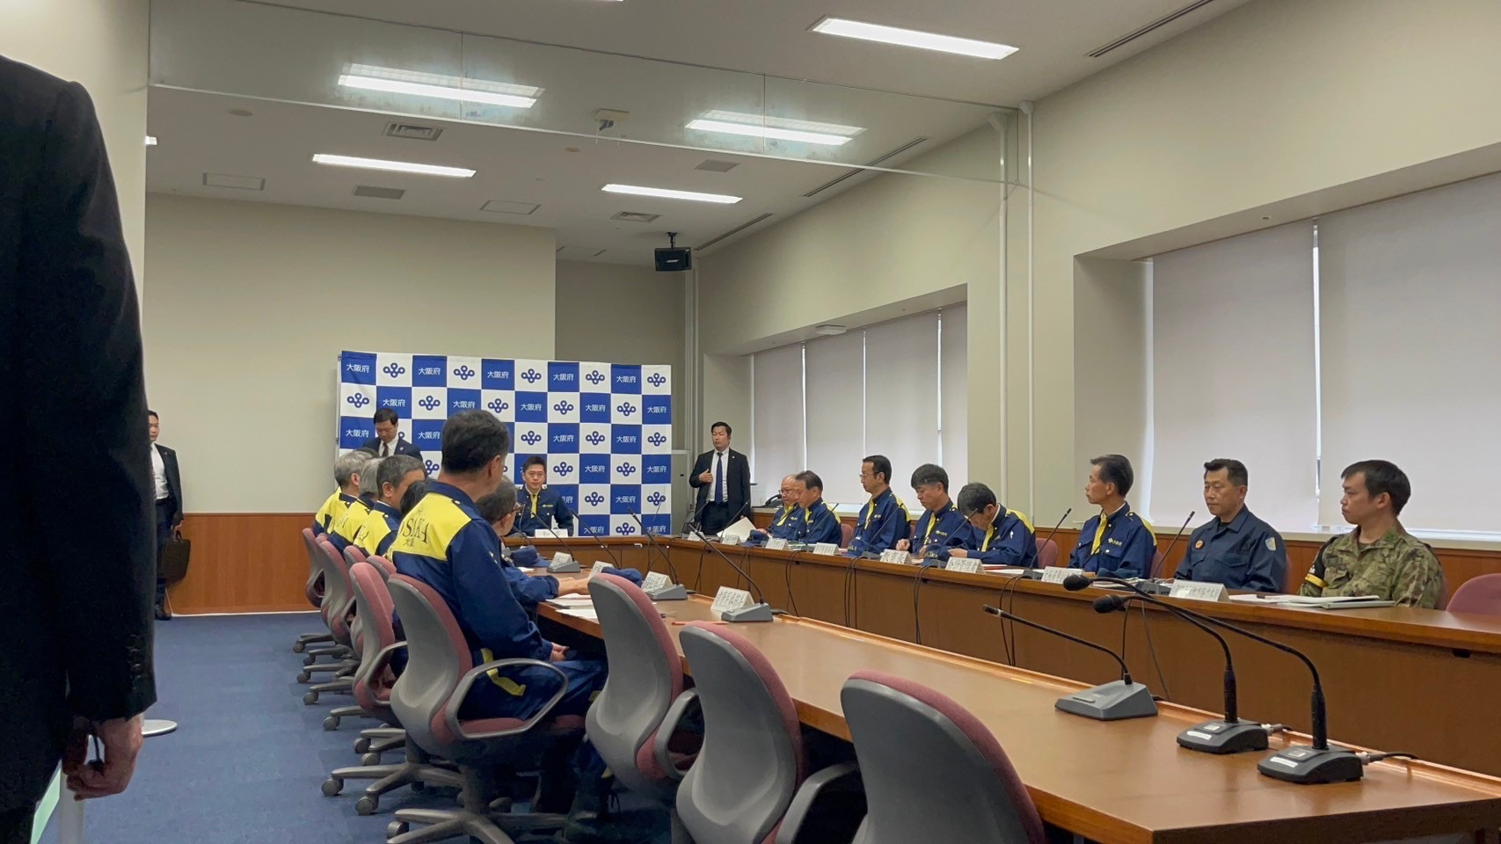

災害対策本部事務局運営訓練

（大阪府）

災害対策本部会議運営訓練

（大阪府）

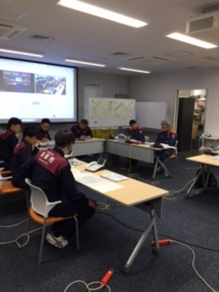

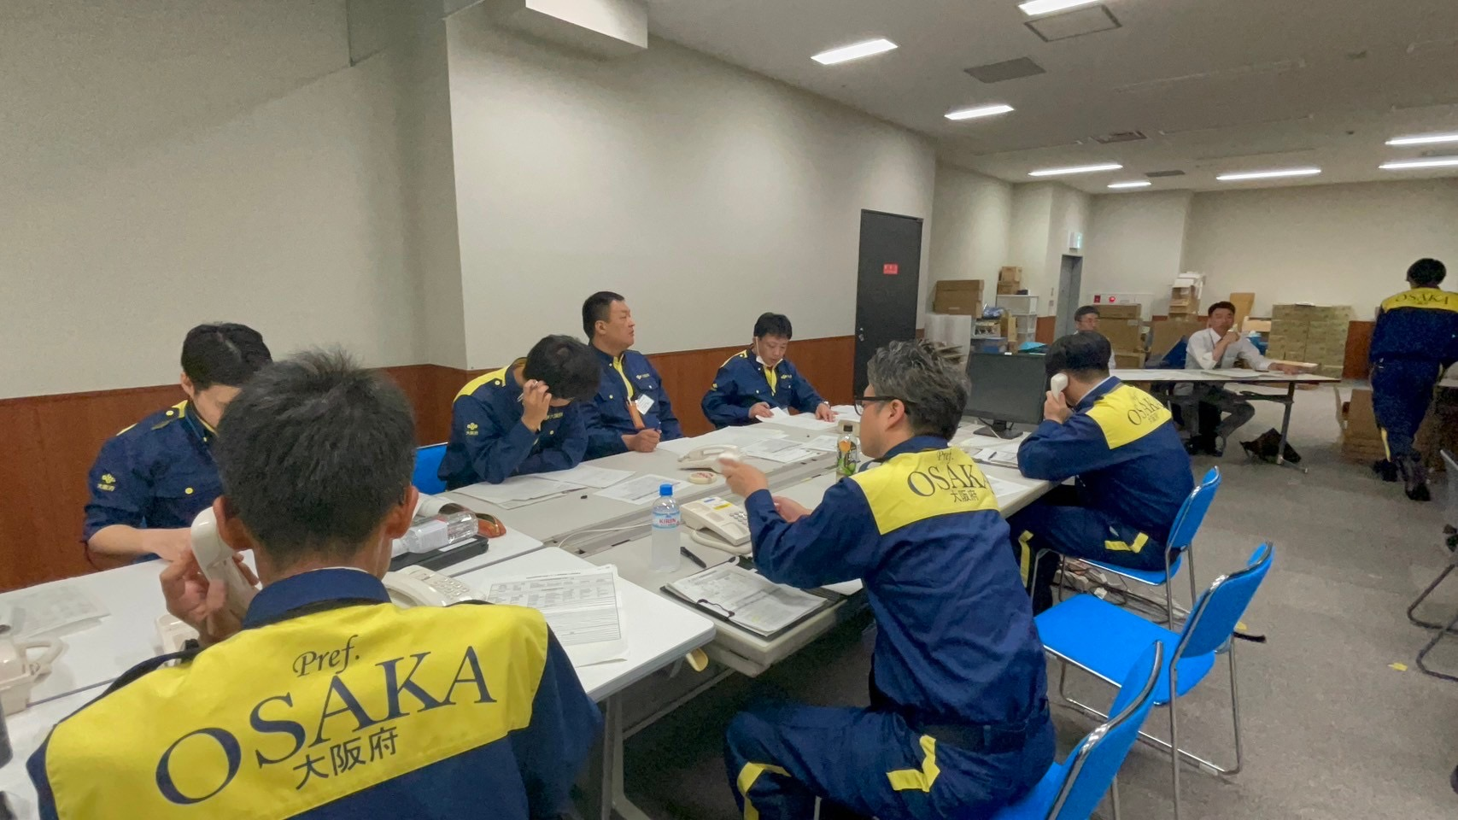

災害対策本部事務局運営訓練

（和泉市）

災害対策本部事務局運営訓練

（大阪府）